Information från Styrelsen

Höstens städdag
Vi har haft en härlig och varm september och hoppas på en fortsatt fin höst. Styrelsen planerar som vanligt anordna en gemensam städdag med grillning söndagen den 22 oktober mellan kl. 10-15. Vi återkommer med mer info.

Sopsortering
Viktigt att vi alla hjälps åt att sortera våra sopor rätt. Sorteringen för RETURPAPPER är endast avsedd för tidningar, tidskrifter, kataloger, reklamblad och vanligt papper utan häftklammer, gem, post its. Inga pizzakartonger, vinboxar, kuvert, böcker, soppåsar eller papperskassar får slängas här! Läs instruktionen och gör rätt! Tack!

Nya skogaller
Förhoppningsvis kommer vi få nya skogaller nu. Vi är tacksamma för att alla tar del av den extra information som vi sätter upp och går källarvägen när arbetet pågår så vi slipper merkostnader för detta.
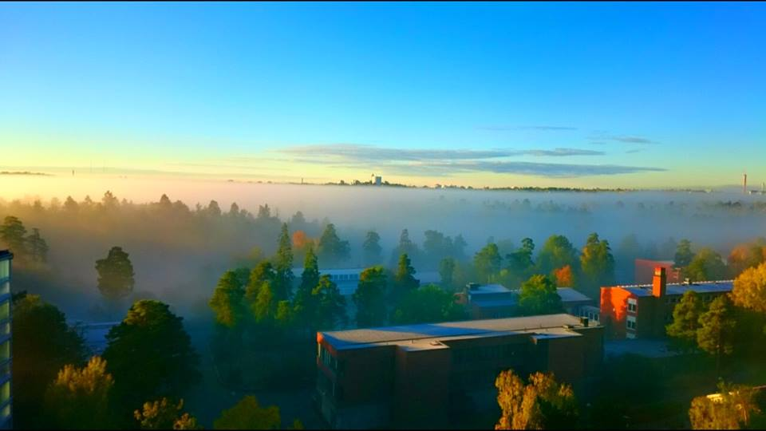
Styrelsen önskar er alla en trevlig fortsättning på hösten!
Maria, Patricia, Louise, Sara, Solveig, Britt-Marie, Roger, Carl, Ulf & Birger

